环境监测试题库(问答题样例)w
注意：内容排版规范要统一，特别是前４列，整个课程不能有任何排版方面的不一致

测点 | 题型 | 难度 | 分值 | 试题 | 解答 | 讲解／分析 | 命题人 | 审题人
3-7 | w | b | 10 | 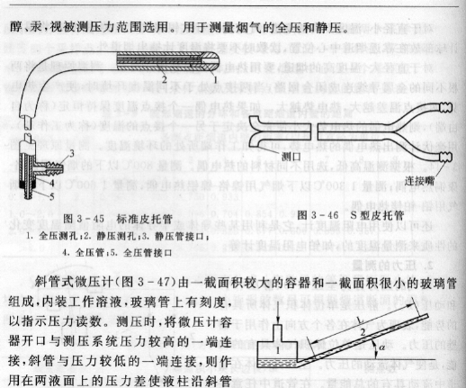  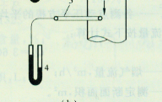  写出下列测压仪器的名称及测试对象。  (1) (2) (3) (4) | 各仪器名称为：⑴标准皮托管,用于测含尘量较小的烟气的全压及静压⑵U型测压计，用于烟气的全压及静压⑶倾斜式微压计，用于测烟气的动压⑷S型皮托管，用于测含尘量较大的烟气的全压及静压。 | 因为…… | 张安超 | 梁静丽
3-7 | w | c | 8 | 用简图表示出烟气压力的测量，并简述压力测定的操作方法？ | 先把仪器调整到水平状态，检查液柱内是否有气泡，是否漏气，并将液面调至零点，然后，将皮托管与压力计连接（如左图两种连接方式，（a）用于测动压，（b）用于测静压），把测压管的测压口伸进烟道内测点上，并对准气流方向，从 U 形压力计上读出液面差，或从微压计上读出斜管液柱长度，按相应公式计算测得压力。  烟道  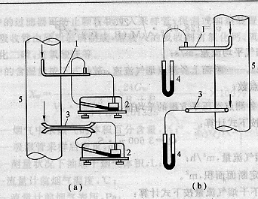 | 因为…… | 张安超 | 梁静丽
3-7 | w | d | 10 | 简述烟气流速的计算方法。 | 烟气流速的计算：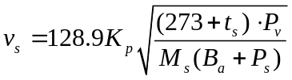  式中为烟气密度（m³/Kg），  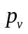、Ps 分别为烟气动压和静压，Pa；  Ms烟气的相对分子量，Kg/Kmol |  | 张安超 | 梁静丽

